Міністерство освіти і науки України

Технічний коледж

Національного університету “Львівська політехніка”

Кафедра інформаційних

технологій

**Звіт**

до лабораторної роботи №3

З предмету веб-дизайн на тему

**«Розроблення найпростішої веб-сторінки»**

Виконав:

Студент групи 43-ПЗ

Кравчук Назар

Прийняв :

Король А.О

Львів 2016

**Мета роботи:** навчитися створювати веб-сторінку з налаштуванням основних функціональних розділів з відтворенням символів, абзаців, тла сторінки.

**Теоретичні відомості:**

**HTML** (HyperText Markup Language) - мова розмітки гіпертексту. Тег – елемент мови розмітки гіпертексту.

Синтаксис

<тег атрибут1="значення" атрибут2="значення"> - непарний тег

<тег атрибут1="значення" атрибут2="значення">...</тег> - парний тег

Структура документу:

<HTML> - повідомляє браузеру, що далі слідує текст, який слід інтерпретувати як HTML документ.

<HEAD> - виділяють заголовок документа, в якому міститься службова інформація.

<TITLE> ... </TITLE> - виділяють назву сторінки, яка відображається в заголовку вікна браузера|.

</HEAD>

<BODY> - виділяють основну частину – “тіло” – web-сторінки.

</BODY>

</HTML>

Атрибути тега **BODY**

**<BODY bgcolor=”колір”>** – атрибут задає колір фону сторінки. Колір може приймати значення: red, green, blue, yellow та ін., або в шіснадцятковій формі (#000000, #ffffff, #f0f0f0, #c3e500 тощо.)

**<BODY background="URL\*.jpg">** – атрибут заповнює сторінку графічним малюнком, якщо графічний файл в одній папці із сторінкою указується тільки ім'я файлу.

**<BODY text=”колір ”>** – задає базовий колір шрифту для сторінки.

*Оформлення смислових частин сторінки абзацами.*

**<P>…</P>** – тег розбиває текст на параграфи (абзаци).

**<BR>** – обриває рядок і починає новий.

<!- - … - -> – тег коментарів. Текст розміщений в цьому тезі не відображається комп’ютером

Теги заголовків. Зміна розміру шрифту. Горизонтальні лінії. Параметри вирівнювання тексту. Зміна зображення символів.

**<Hn>…</Hn>** – тег керує розміром символів в заголовках (1≤n≤6)

**<BIG>...</BIG>** – збільшує розмір шрифту на 10% в порівнянні з базовим.

**<SMALL>…</SMALL>** – зменшує розмір шрифту на 10% в порівнянні з базовим.

**<HR>** – тег горизонтальної лінії, може бути засобом організації тексту і дизайну.

**align=Left (Right, Center)** – вирівнювання лінії на сторінці.

saze=n – товщина лінії в пікселях (1n175) за умовчанням 2 пікселі.

color=”колір” – колір лінії задається назвою кольору або 16-ковим кодом width=n% – ширина лінії у відсотках до ширини екрану.

**<Center> ... <Center>** – вирівнювання тексту по середині сторінки.

**<B>…</B>** – виділення напівжирним шрифтом.

**<I>…</I>** – виділення курсивом.

**<SUB>…</SUB>** – нижні індекси.

**<SUP>…</SUP>** – верхні індекси.

**<S>…</S>** – закреслений текст

**<U>…</U>** – підкреслений текст

**<DEL>…</DEL>** – виділяє текст (закресленням), який необхідно позначити як видалений (застарілий).

**<INS>…</INS>** – виділяє текст (підкресленням), який необхідно позначити як вставлений.

**<BLOCKQUOTE>…</BLOCKQUOTE>** – позначає цитату, текст цитати розташовується з відступом від лівого краю вікна і може використовуватися в самих різних випадках. Якщо необхідно, лапки задаються явним чином

**<MARQUEE> ... </ MARQUEE >** – рядок символів, що біжить.

*Гіперпосилання*

Для створення посилання необхідно повідомити браузер, що є посиланням, а також вказати адресу документу, на який слід зробити посилання. Обидві дії виконуються за допомогою тега <a>. Загальний синтаксис створення посилань наступний.

**<a href="URL">текст посилання</a>**

Атрибут href визначає URL (Universal Resource Locator, універсальний покажчик ресурсу), наприклад, http://www.google.com.ua, іншими словами, адреса ресурсу, на який слід перейти, а вміст контейнера <a> є посиланням. Текст, розташований між тегами <a> і </a>, за умовчанням стає синього кольору і підкреслюється.

Для роботи з рисунками в HTML використовується тег **<img>**

**index.hml**

<!DOCTYPE html>

<html lang="en">

<head>

<meta charset="UTF-8">

<title>Laboratorna</title>

</head>

<body>

<div>

Усі слов’янські мови мають одне джерело: <b>правослов’янську</b>, або <b>спільнослов’янську</b> основу, яка існувала у слов’янських племінних мов приблизно <ins>з середини ІІІ тисячоліття до н.е. і до V століття н.е</ins>. З перетворенням і формування слов’янських племен в окремі народності в загальних рисах сформувалися <s>усі</s> слов’янські мови, внаслідок чого виникли нові спільні мови-основи. <i>Так, предком східнослов’янських мов можна вважати давньоруську мову, яка склалася в V-IX ст. в Київській Русі і проіснувала до XIVст</i>. <big>Давній період української мови породив багатющий український фольклор: історичний, обрядовий, календарний, соціальний, господарський, побутовий.</big>

</div>

<ul>

<li>1</li>

<li>2</li>

<li>3</li>

</ul>

<ol>

<li>First</li>

<li>Second</li>

<li>Thirty</li>

</ol>

</body>

</html>

**Скріншот сторінки:**

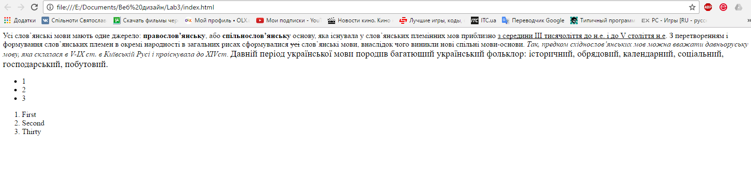

**Висновок:** в даній лабораторній роботі я навчитися створювати веб-сторінку з налаштуванням основних функціональних розділів з відтворенням символів, абзаців, та сторінки.